Модуль «Планирование грузоотправителя»

Режим «Прогноз объема предъявления грузов»

Руководство пользователя

Генеральный директор
ООО «ИнтэлЛекс»

________________ М. А. Корнаухов
«____ » ______________ 2021 г.

СОДЕРЖАНИЕ
1. Введение 3
1.1. Цель 3
1.2. Контекст 3
1.3. Определения и сокращения 3
1.4. Ссылки 4
2. Общие сведения 5
2.1. Область применения 5
2.2. Краткое описание возможностей интерфейса 5
2.3. Уровень подготовки пользователей 6
3. Назначение условия применения 7
3.1. Назначение 7
3.2. Функции 7
3.3. Условия функционирования 7
4. Подготовка к работе 8
4.1. Запуск АРМ ППД НП 8
4.2. Описание интерфейса модуля 8
5. Описание операций 10
5.1. Формирование прогноза объема предъявления грузов на месяц 10
5.1.1. Формирование прогноза на месяц в прямом сообщении 13
5.1.2. Формирование прогноза на месяц в экспортном сообщении 15
5.1.3. Сохранение данных прогноза на месяц 17
5.1.4. Удаление строк прогноза объема предъявления грузов 18
5.1.5. Ввод причин невыполнения прогноза объема предъявления грузов на месяц 19
5.1.6. Просмотр истории ведения строки прогноза на месяц 19
5.1.7. Обновление данных 20
5.2. Формирование прогноза объема предъявления грузов на квартал/год 20
5.2.1. Формирование прогноза на квартал/год в прямом сообщении 22
5.2.2. Формирование прогноза на квартал/год в экспортном сообщении 24
5.2.3. Сохранение данных прогноза 27
5.2.4. Удаление строк прогноза объема предъявления грузов 28
5.2.5. Просмотр истории ведения строки прогноза на квартал/год 28
5.3. Формирование прогноза начисления 29
5.4. Выгрузка прогнозов в формат MS Excel 30

- Введение
  - Цель
Документ «Модуль «Планирование грузоотправителя». Режим «Прогноз объема предъявления грузов». Руководство пользователя» (далее – Документ) предназначен для подробного описания правил работы при формировании прогнозов объема предъявления грузов на месяц, на квартал и на год в АРМ ППД НП ЭТРАН.
Основные пользователи документа – пользователи, работающие с системой ЭТРАН. При этом для работы с режимом «Прогноз объема предъявления грузов» сотрудники ОАО «РЖД» (ЦФТО, ТЦФТО, АФТО) должны иметь установленные права на просмотр и/или работу с прогнозом объема предъявления грузов. Сотрудники внешних организаций должны иметь полномочие «Работа с прогнозом объема предъявления грузов» в соглашении об оказании информационных услуг и предоставлении электронных сервисов в сфере грузовых перевозок.
  - Контекст
Режим «Прогноз объема предъявления грузов» является составной частью модуля «Планирование грузоотправителя» в составе системы ЭТРАН. Данный режим обеспечивает возможность формирования прогнозов объема предъявления грузов на месяц, квартал и год в системе ЭТРАН.
Данный режим является функциональным режимом системы ЭТРАН. Режим взаимодействует с Сервером приложений ЭТРАН, базой данных ЭТРАН, оболочкой АРМ ППД НП, НСИ.
  - Определения и сокращения
АРМ ППД НП | Автоматизированное рабочее место подготовки перевозочных документов на новой платформе
ЭТРАН | Автоматизированная система централизованной подготовки и оформления перевозочных документов
ЦФТО | Центр фирменного транспортного обслуживания
ТЦФТО | Территориальный Центр фирменного транспортного обслуживания управления железной дороги
АФТО | Агентство фирменного транспортного обслуживания дороги;
НСИ | Нормативно-справочная информация
ПО | Программное обеспечение
РП «Общая функциональность» | Документ «Реинжиниринг АС ЭТРАН. Разработка автоматизированного рабочего места подготовки перевозочных документов на новой платформе (АРМ ППД НП ЭТРАН). Очередь 2018 г.» Общая функциональность системы. Руководство пользователя. 54995019.12401.198.И3.02-20»
  - Ссылки
При создании данного Документа были использованы следующие источники:
  - «Реинжиниринг АС ЭТРАН. Очередь 2020 г.» Частное техническое задание. 54995019.12401.198.ТЗ.04.
  - Заявка на доработку программного обеспечения в системе АСУ ПИ № 17986.
При создании данного Документа были использованы следующие нормативные документы:
- ГОСТ 34.602-89 «Комплекс стандартов на автоматизированные системы. Техническое задание на создание автоматизированной системы»;
- ГОСТ 34.201-89 «Комплекс стандартов на автоматизированные системы. Виды, комплектность и обозначение документов при создании автоматизированных систем»;
- ОРММ ИСЖТ 5.03-00 «Процессы жизненного цикла информационных систем и программных средств»;
- ГОСТ 34.601-90 «Комплекс стандартов на автоматизированные системы. Автоматизированные системы. Стадии создания»;
- ГОСТ 34.603-92 «Виды испытаний автоматизированных систем».
- Общие сведения
  - Область применения
Режим «Прогноз объема предъявления грузов» обеспечивает возможность автоматизированного формирования прогнозов объемов предъявления грузов на предстоящий месяц, квартал и год в системе ЭТРАН.
  - Краткое описание возможностей интерфейса
Пользовательский визуальный интерфейс реализован в соответствии со стандартом, принятым в среде Microsoft. Он предполагает работу с «мышью» (далее мышь). На экране отображается указатель мыши в виде стрелки, при перемещении мыши указатель перемещается по экрану.
Экранные формы спроектированы с учетом следующих требований по их унификации:
  - все экранные формы пользовательского интерфейса выполнены в едином графическом дизайне, с одинаковым расположением основных элементов управления и навигации;
  - для обозначения одних и тех же операций используются одинаковые графические значки, кнопки и другие управляющие (навигационные) элементы;
  - унифицированы термины, используемые для описания идентичных понятий, операций и действий пользователя;
  - реакция системы на действия пользователя (наведение указателя «мыши», переключение фокуса, нажатие кнопки) типовая для каждого действия над одними и теми же графическими элементами, независимо от их расположения на экране.
Все режимы работы с интерфейсом реализуются с помощью выбора элементов на главной панели управления режимами. Реализация функций осуществляется при помощи кнопок панелей инструментов. Для выбора кнопки надо щелкнуть на ней мышью.
При выборе режима в рабочем поле появляется соответствующая экранная форма данного режима. При выборе функции, указанной на кнопке, выполняется определенная работа режима.
Для ввода информации используется НСИ. Предусмотрен ввод информации при помощи выпадающих меню и списка «Выбор наименования» (см. РП «Общая функциональность»). Для ввода дат используется элемент управления «Календарь» (см. РП «Общая функциональность»).
При работе с интерфейсом открываются различные экраны, называемые диалоговыми окнами (далее окна), имеющие в верхней части строку заголовка. Кроме этого, в интерфейсах используются списки, представляющие собой набор строк определенного формата. Выбор конкретной строки осуществляется щелчком мыши на этой строке, при этом она выделяется цветом. Такая строка называется текущей. Если список не помещается в окне, его просмотр (скроллинг) может быть осуществлен с помощью линейки просмотра.
  - Уровень подготовки пользователей
Пользователь технологических визуальных интерфейсов должен иметь опыт работы с операционной системой Windows и владеть общими навыками работы с веб-интерфейсом.
- Назначение условия применения
  - Назначение
Режим «Прогноз объема предъявления грузов» предназначен для автоматизации предоставления прогнозов объема предъявления грузов клиентами-грузоотправителями в системе электронного документооборота, а также автоматизированного формирования выходной формы по объему начисления провозных платежей на квартал и год на основе введенных клиентами прогнозов.
  - Функции
Режим «Прогноз объема предъявления грузов» обеспечивает реализацию следующих функций:
  - формирование прогноза погрузки на месяц, квартал и год в целом;
  - автоматизированное формирование выходной формы по прогнозу начислений на основе введенных прогнозов объема предъявления грузов на квартал и год;
  - экспорт данных в MS Excel.
  - Условия функционирования
Режим «Прогноз объема предъявления грузов» работает под управлением операционных систем: Widows XP, Windows 7, Windows 8/8.1, Windows 10; Ubuntu 17.04 и более новая, CentOS 7.3 или более новая.
Обеспечена возможность работы в браузерах Яндекс.Браузер (версий 18.9.1 и выше), Microsoft Edge (версии 79.0.309 и выше), Google Chrome (версии 49.0.2623 и выше).
- Подготовка к работе
  - Запуск АРМ ППД НП
Оболочка АРМ ППД НП является первым модулем, который загружается при запуске программы. Правила запуска программы приведены в РП «Общая функциональность».
  - Описание интерфейса модуля
Доступ к функциям системы осуществляется в зависимости от прав доступа, назначенных пользователю. При этом в списке доступных модулей ПО отображаются только те модули, на которые у пользователя есть соответствующие права. Для загрузки модуля в АРМ ППД НП ЭТРАН необходимо выбрать режим «Прогноз объема предъявления грузов» на начальной странице (Рисунок 1).
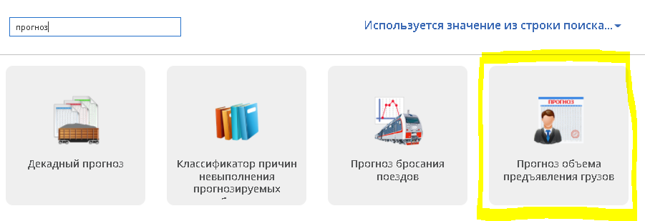
Рисунок 1. Модули АРМ ППД НП ЭТРАН
Рабочее поле режима «Прогноз объема предъявления грузов» показано ниже (Рисунок 2).
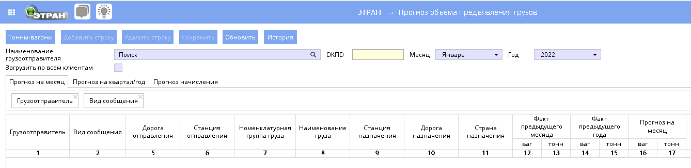
Рисунок 2. Режим «Прогноз объема предъявления грузов»
В режиме представлено три вкладки:
- Прогноз на месяц;
- Прогноз на квартал/год;
- Прогноз начисления – отображается только для сотрудников ОАО «РЖД».

- Описание операций

Формирование прогноза объема предъявления грузов на месяц
Над рабочим полем на вкладке отображена панель инструментов, содержащая кнопки, предназначенные для работы с данными:
- переключатель отображения столбцов вагонов и тонн, если «Тонны-вагоны», то отображаются в таблице столбцы «ваг» и «тонн», если «Тонны», то отображаются в таблице только столбцы «тонн», если «Вагоны», то отображаются в таблице только столбцы «ваг»;
- добавление строки в прогноз;
- удаление строки из прогноза;
- сохранение данных;
- обновление таблицы прогноза;
- отображение истории ведения строки прогноза.

В таблице прогноза на месяц отображается таблица с графами:
- «Грузоотправитель» - отображается краткое наименование грузоотправителя;
- «Вид сообщения» - прямое или экспорт;
- «Дорога отправления» - отображается дорога отправления по строке прогноза;
- «Станция отправления» - отображается станция отправления по строке прогноза;
- «Номенклатурная группа груза» - отображается номенклатурная группа груза по строке прогноза;
- «Наименование груза» - отображается наименование груза ЕТСНГ по строке прогноза;
- «Станция назначения» - отображается станция назначения по строке прогноза;
- «Дорога назначения» - отображается дорога назначения по строке прогноза;
- «Страна назначения» - отображается краткое наименование страны по строке прогноза;
- «Факт предыдущего месяца» - отображается факт погрузки по накладным предыдущего к плановому месяцу»;
- «Факт предыдущего года» - отображается факт погрузки по накладным планового месяца предыдущего года;
- «Прогноз на месяц» - введенный прогноз объема предъявления грузов на месяц;
- «Дальность, км» - отображается автоматически рассчитанная дальность перевозки в километрах (станция отправления – станция назначения);
- «Доходная ставка, руб/тонн» - отображается только для сотрудников ОАО «РЖД», рассчитывается автоматически как отношение провозной платы к погрузке;
- «Доход за перевозку, млн. руб.» - отображается только для сотрудников ОАО «РЖД», рассчитывается автоматически (сумма провозных платежей без учета дополнительных сборов по отправлению из накладных, оформленных клиентом в указанном направлении за три предыдущих месяца, в графе «Доход за перевозку, млн.руб.» указывается среднее значение исходя из трех предыдущих месяцев);
- «Грузооборот, млн ткм» - отображается только для сотрудников ОАО «РЖД», рассчитывается автоматически как произведение тонн из графы «Прогноз на месяц, тонн» на километры из графы «Дальность, км»;
- «Факт погрузки за месяц» - факт погрузки в плановом месяце, заполняется автоматически по данным накладных;
- «+- факт к прогнозу» - заполняется разницей между фактом погрузки за месяц и прогнозом погрузки;
- «Примечание» - ввод произвольного текста с клавиатуры;
- «Причины невыполнения» - отображение введенных причин невыполнения прогноза погрузки.
В таблице по умолчанию предусмотрена группировка (серые строки) по наименованию грузоотправителя и по виду сообщения. Возможно задание группировки вручную путем перетаскивания в блок задания группировки (над таблицей) левой кнопкой мыши заголовка столбца, по которому необходимо сделать группировку. Для удаления настроенной группировки необходимо удалить по крестику название группировки в блоке задания группировки (Рисунок 3).
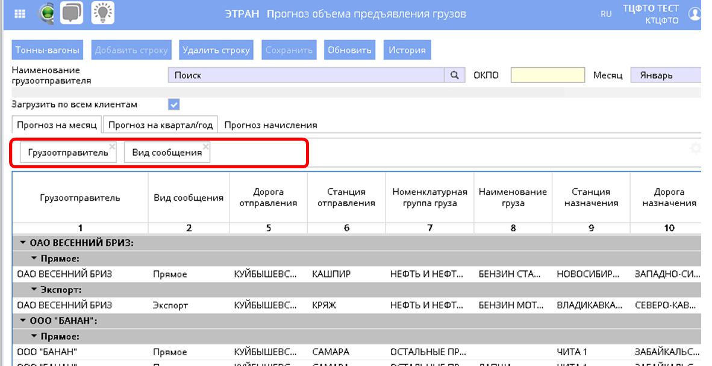
Рисунок 3. Формирование группировки в таблице

Для начала работы необходимо заполнить поля: Наименование грузоотправителя, Месяц и Год.
Поиск грузоотправителя в поле «Наименование грузоотправителя» возможен по полному и краткому наименованию, по ОКПО. Для выбора из всех организаций необходимо нажать на значок лупы, указать в строке поиска %%% и нажать на значок лупы - будет загружена таблица организаций согласно НСИ Клиенты АС ЭТРАН. При входе в режим пользователя внешнего клиента поле «Наименование грузоотправителя» автоматически заполнится наименованием организации клиента.
Возможность ввода прогноза объема предъявления грузов на месяц возможна на любые предстоящие месяцы. При этом возможность ввода / редактирования прогноза на предстоящий месяц предусмотрена в срок до 23:59:59 (включительно) 20-го числа предшествующего месяца.
Важно: Для сотрудников ТЦФТО/АФТО предоставлена возможность ввода/редактирования данных прогноза объема предъявления грузов только по тем клиентам, у которых отсутствует действующая оферта ЭОД/ИВУ с проставленным полномочием «Работа с прогнозом объема предъявления грузов».
    - Формирование прогноза на месяц в прямом сообщении
Формирование таблицы прогноза объема предъявления грузов на месяц производится последовательным добавлением строк по кнопке .
В окне добавления строки в поле «Вид сообщения» необходимо выбрать значение «прямое» из выпадающего списка.
Далее необходимо заполнить параметры добавляемой строки (Рисунок 4):
- «Станция отправления» – выбор из списка НСИ «Станции» станций РФ, обязательно к заполнению;
- «Дорога отправления» – заполняется автоматически по принадлежности станции отправления;
- «Номенклатурная группа груза» – выбор из списка НСИ «Группы груза», обязательно к заполнению;
- «Наименование груза» – выбор из списка, заполняется по желанию;
- «Станция назначения» - выбор из списка НСИ «Станции» станций РФ без признака экспорта/импорта, заполняется по желанию;
- «Дорога назначения» - выбор из списка НСИ «Железные дороги», обязательно к заполнению;
- «Страна назначения» - для прямого сообщения автоматически формируется значением «РОССИЯ»;
- «Прогноз погрузки, тонн» – прогнозируемое количество тонн, заполняется вручную с клавиатуры, обязательно к заполнению;
- «Прогноз погрузки, ваг» - прогнозируемое количество вагонов, заполняется вручную с клавиатуры, обязательно к заполнению. Значение вагонов рассчитывается автоматически по установленной максимальной загрузке по выбранной группе груза согласно НСИ «Группы груза», с возможностью корректировки;
- в поле «Примечание» возможно ввести с клавиатуры любой текст.

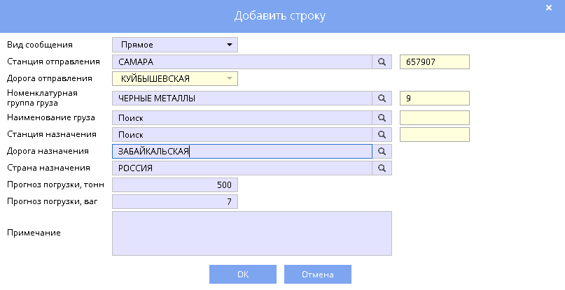
Рисунок 4. Добавить строку для прямого сообщения
После ввода параметров добавляемой строки и нажатия кнопки «ОК» в таблицу Прогноза на месяц будет добавлена строка по грузоотправителю в раздел таблицы с видом сообщения «Прямое» (Рисунок 5).
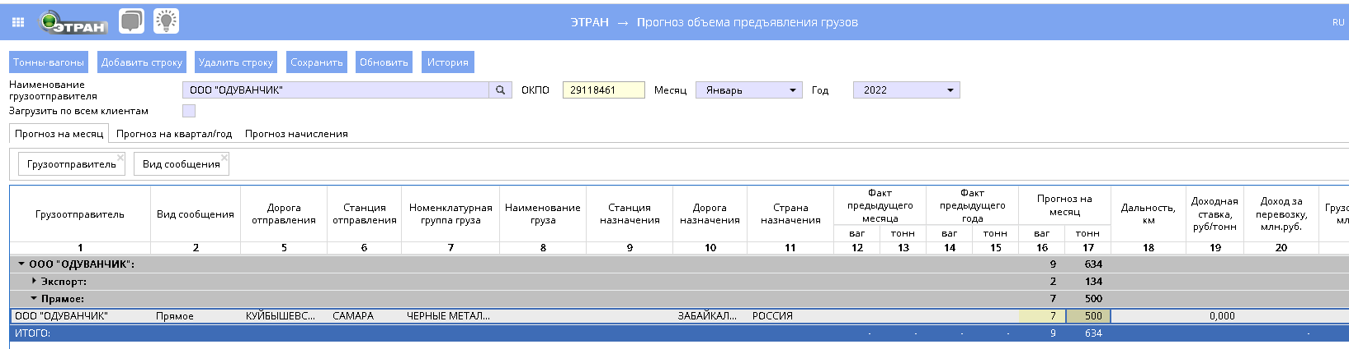
Рисунок 5. Добавленная строка по прямому сообщению
Предусмотрена возможность редактирования (в установленный для ввода прогноза на месяц временной интервал, см. 5.1) значений прогноза.
Для редактирования значения вагонов и/или тонн прогноза необходимо нажать левой кнопкой мыши на ячейку «Прогноз погрузки, тонн» или «Прогноз погрузки, ваг» соответственно для выделения ячейки, далее еще раз нажать левой кнопкой мыши для активизации ввода в ячейку и вручную с клавиатуры изменить значение. Графа «Прогноз погрузки» в установленный для ввода прогноза погрузки временной интервал подсвечивается желтым цветом.
    - Формирование прогноза на месяц в экспортном сообщении
Формирование таблицы прогноза объема предъявления грузов на месяц производится последовательным добавлением строк по кнопке .
В окне добавления строки в поле «Вид сообщения» необходимо выбрать значение «экспорт» из выпадающего списка.
Далее необходимо заполнить параметры добавляемой строки (Рисунок 6):
- «Станция отправления» – выбор из списка НСИ «Станции» станций РФ, обязательно к заполнению;
- «Дорога отправления» – заполняется автоматически по принадлежности станции отправления;
- «Номенклатурная группа груза» – выбор из списка НСИ «Группы груза», обязательно к заполнению;
- «Наименование груза» – выбор из списка, заполняется по желанию;
- «Станция назначения» - выбор из списка НСИ «Станции» станций РФ без признака экспорта/импорта, обязательно к заполнению;
- «Дорога назначения» - выбор из списка НСИ «Железные дороги», обязательно к заполнению, заполняется автоматически по принадлежности станции отправления;
- «Страна назначения» - заполняется вручную из НСИ «Страны», обязательно к заполнению;
- «Прогноз погрузки, тонн» – прогнозируемое количество тонн, заполняется вручную с клавиатуры, обязательно к заполнению;
- «Прогноз погрузки, ваг» - прогнозируемое количество вагонов, заполняется вручную с клавиатуры, обязательно к заполнению. Значение вагонов рассчитывается автоматически по установленной максимальной загрузке по выбранной группе груза согласно НСИ «Группы груза», с возможностью корректировки;
- в поле «Примечание» возможно ввести с клавиатуры любой текст.
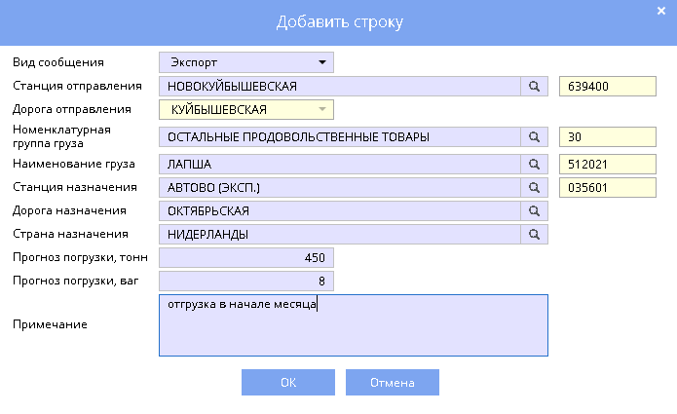
Рисунок 6. Добавить строку для экспортного сообщения
После ввода параметров добавляемой строки и нажатия кнопки «ОК» в таблицу Прогноза на месяц будет добавлена строка по грузоотправителю в раздел таблицы с видом сообщения «Экспорт» (Рисунок 7).
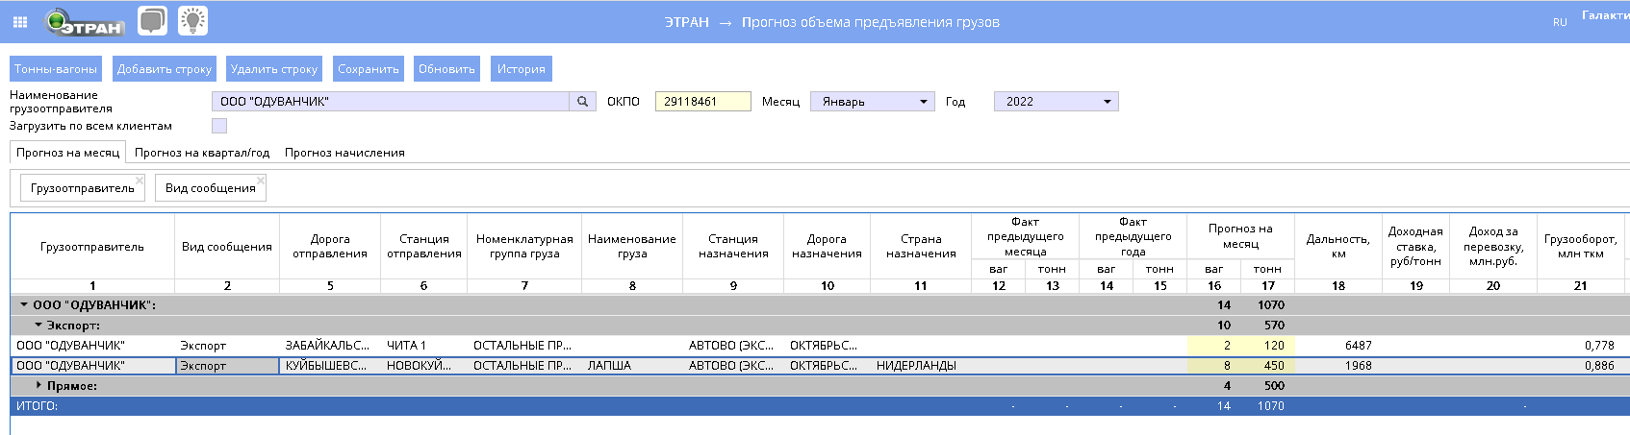
Рисунок 7. Добавленная строка в экспортном сообщении
Предусмотрена возможность редактирования (в установленный для ввода прогноза на месяц временной интервал, см. 5.1) значений прогноза.
Для редактирования необходимо нажать левой кнопкой мыши на ячейку «Прогноз погрузки, тонн» или «Прогноз погрузки, ваг» соответственно для выделения ячейки, далее еще раз нажать левой кнопкой мыши для активизации ввода в ячейку и вручную с клавиатуры изменить значение. Графа «Прогноз погрузки» в установленный для ввода прогноза погрузки временной интервал подсвечивается желтым цветом.
    - Сохранение данных прогноза на месяц
После добавления строки прогноза или изменения данных по вагонам/тоннам прогноза необходимо нажать кнопку для сохранения введенных данных.
При этом при сохранении изменений по кнопке если не введено значение вагонов по строке прогноза в таблице, то выдается ошибка «Прогноз по вагонам введен не по всем строкам» (Рисунок 8).
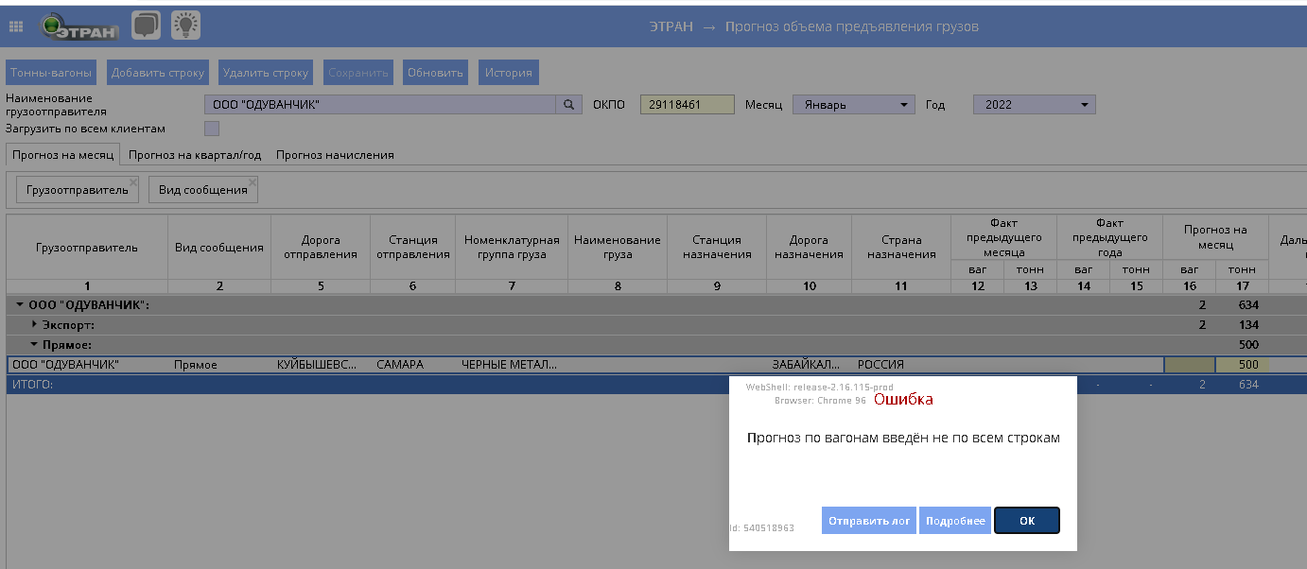
Рисунок 8. Ошибка при отсутствии значения прогноза по вагонам
Аналогично, если не введено значение по тоннам по строке прогноза в таблице, то при нажатии на кнопку «Сохранить» будет выдано сообщение об ошибке «Прогноз по тоннам введен не по всем строкам».
Предусмотрена проверка на наличие несохраненных данных при нажатии на кнопку «Сохранить», перевыборе в графе «Наименование грузоотправителя», «Год», «Месяц», установке признака «Загрузить по всем клиентам», переходе на иную вкладку режима (Рисунок 9).
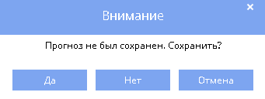
Рисунок 9. Предупреждение о наличии несохраненных данных
    - Удаление строк прогноза объема предъявления грузов
Удаление выбранной строки таблицы прогноза производится по нажатию кнопки .
При этом будет выдано предупреждение (Рисунок 9). В окне предупреждения необходимо нажать кнопку «Да».
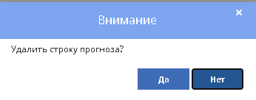
Рисунок 10. Предупреждение при удалении строки
    - Ввод причин невыполнения прогноза объема предъявления грузов на месяц
По окончании планового отчетного месяца, в случае невыполнения в вагонах прогноза объема предъявления грузов на месяц, производится заполнение графы «Причины невыполнения».
Распределение количества вагонов по причинам невыполнения производится в таблице «Причины невыполнения». Таблица открывается при нажатии левой кнопкой мыши на ячейке строки по графе «Причина невыполнения».
Причины невыполнения и распределение по группам ответственности в таблице указываются согласно НСИ «Классификатор причин невыполнения прогнозируемых объемов».
Проставление причин доступно с 00:00:01 первого дня после окончания планового месяца до 00:00:00 6-го дня месяца, следующего за плановым.
    - Просмотр истории ведения строки прогноза на месяц
Для просмотра информации о пользователях, которыми вносились изменения в прогноз на месяц, и внесенных ими изменениях предусмотрена кнопка .
При нажатии на кнопку откроется окно «История ведения строки прогноза» (Рисунок 11), в котором будет отображена информация о внесенных по строке прогноза изменениях и пользователях, которыми данные изменения вносились.
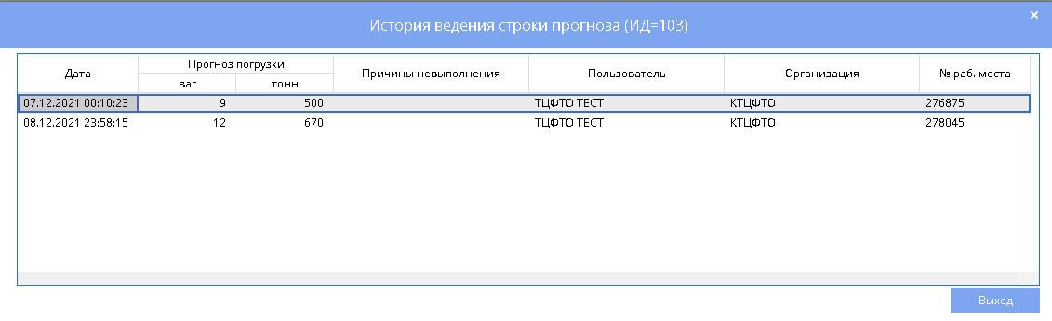
Рисунок 11. История ведения строки прогноза на месяц
    - Обновление данных
Для обновления данных предусмотрена функциональная кнопка .
  - Формирование прогноза объема предъявления грузов на квартал/год
Над рабочим полем на вкладке отображена панель инструментов, содержащая кнопки, предназначенные для работы с данными:
- переключатель отображения столбцов вагонов и тонн, если «Тонны-вагоны», то отображаются в таблице столбцы «ваг» и «тонн», если «Тонны», то отображаются в таблице только столбцы «тонн», если «Вагоны», то отображаются в таблице только столбцы «ваг»;
- добавление строки в прогноз;
- удаление строки из прогноза;
- сохранение данных;
- обновление таблицы прогноза;
- отображение истории ведения строки прогноза.
Для начала работы необходимо заполнить поля: «Наименование грузоотправителя», «Тип прогноза» (выбрать «Прогноз на квартал» или «Прогноз на год»), выбрать год в поле «Год» и планируемый квартал в поле «Квартал» (при вводе прогноза на квартал).
Поиск грузоотправителя в поле «Наименование грузоотправителя» возможен по полному и краткому наименованию, по ОКПО. Для выбора из всех организаций необходимо нажать на значок лупы, указать в строке поиска %%% и нажать на значок лупы - будет загружена таблица организаций согласно НСИ Клиенты АС ЭТРАН. При входе в режим пользователя внешнего клиента поле «Наименование грузоотправителя» автоматически заполнится наименованием организации клиента.
Возможность ввода прогноза объема предъявления грузов на квартал возможна на любые предстоящие кварталы. При этом возможность ввода / редактирования прогноза на следующий квартал предусмотрена в срок до 5 числа месяца, предшествующего планируемому кварталу.
Возможность ввода прогноза на год предусмотрена до 10 сентября года, предшествующего планируемому. Предусмотрена возможность корректировки данных в годовом прогнозе. При этом ограничен ввод корректировок квартала в годовом прогнозе по окончанию предпоследнего месяца квартала предшествующего планируемому (последующие месяцы кварталов корректировать можно. Например: второй квартал можно корректировать в январе и феврале, в марте - нельзя). Настроено автоматическое выделение цветом измененных данных после внесения изменений в ранее сформированный годовой прогноз погрузки. При корректировке месячных данных при годовом планировании ещё не наступивших кварталов сравнивается первоначально введенная информация и скорректированная. При изменении в сторону увеличения цифра окрашивается в зеленый цвет, при уменьшении - в красный.

Важно: Для сотрудников ТЦФТО/АФТО предоставлена возможность ввода/редактирования данных прогноза объема предъявления грузов только по тем клиентам, у которых отсутствует действующая оферта ЭОД/ИВУ с проставленным полномочием «Работа с прогнозом объема предъявления грузов».
    - Формирование прогноза на квартал/год в прямом сообщении
Для начала работы необходимо заполнить поля: «Наименование грузоотправителя», «Тип прогноза» (выбрать «Прогноз на квартал» или «Прогноз на год»), выбрать год в поле «Год» и планируемый квартал в поле «Квартал» (при вводе прогноза на квартал).
Формирование таблицы прогноза объема предъявления грузов на квартал/год производится последовательным добавлением строк по кнопке .
В окне добавления строки в поле «Вид сообщения» необходимо выбрать значение «прямое» из выпадающего списка.
Далее необходимо заполнить параметры добавляемой строки (Рисунок 12):
- «Станция отправления» – выбор из списка НСИ «Станции» станций РФ, обязательно к заполнению;
- «Дорога отправления» – заполняется автоматически по принадлежности станции отправления, неактивно к вводу;
- «Номенклатурная группа груза» – выбор из списка НСИ «Группы груза», обязательно к заполнению;
- «Наименование груза» – выбор из списка, заполняется по желанию;
- «Дорога назначения» - выбор из списка НСИ «Железные дороги», обязательно к заполнению;
- «Направление перевозки» - заполняется автоматически по дороге назначения, неактивно к вводу;
- «Страна назначения» - для прямого сообщения автоматически формируется значением «РОССИЯ»;
- блок «Месяцы прогноза» - в блоке указаны месяцы выбранного квартала прогноза (при вводе Прогноза на квартал) или все месяцы года (при вводе Прогноза на год), а также графы:
  - «Прогноз погрузки, тонн» – прогнозируемое количество тонн, заполняется вручную с клавиатуры, обязательно к заполнению;
  - «Прогноз погрузки, ваг» - прогнозируемое количество вагонов, заполняется вручную с клавиатуры, обязательно к заполнению. Значение вагонов рассчитывается автоматически по установленной максимальной загрузке по выбранной группе груза согласно НСИ «Группы груза», с возможностью корректировки;
- «Примечание» - возможно ввести с клавиатуры любой текст.

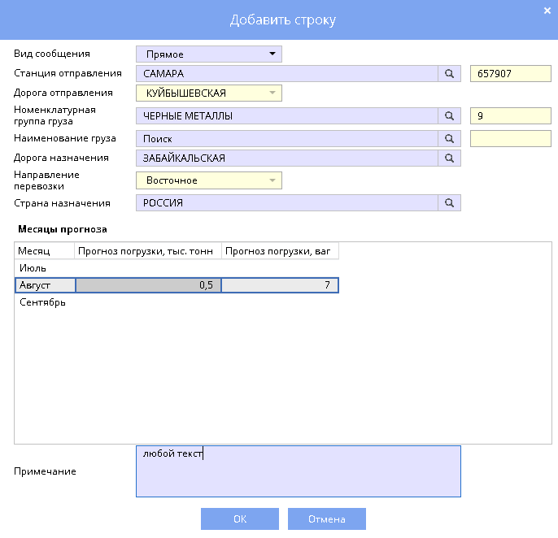
Рисунок 12. Добавление строки для прямого сообщения в Прогноз на квартал
После ввода параметров добавляемой строки и нажатия кнопки «ОК» в таблицу Прогноза на квартал/год будет добавлена строка по грузоотправителю в раздел таблицы с видом сообщения «Прямое» (Рисунок 13).
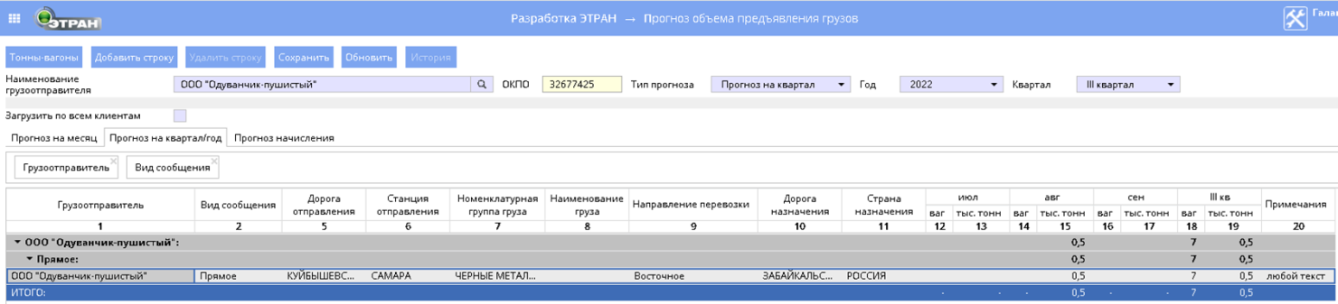
Рисунок 13. Добавленная строка по прямому сообщению
Предусмотрена возможность редактирования (в установленный для ввода прогноза на квартал или прогноза на год временной интервал, см.5.2) значений прогноза (вагоны, тонны) непосредственно в таблице прогноза.
Для редактирования значения вагонов и/или тонн прогноза непосредственно в таблице прогноза необходимо нажать левой кнопкой мыши на ячейку «Прогноз погрузки, тонн» или «Прогноз погрузки, ваг» соответственно для выделения ячейки, далее еще раз нажать левой кнопкой мыши для активизации ввода в ячейку и вручную с клавиатуры изменить значение (Рисунок 14).
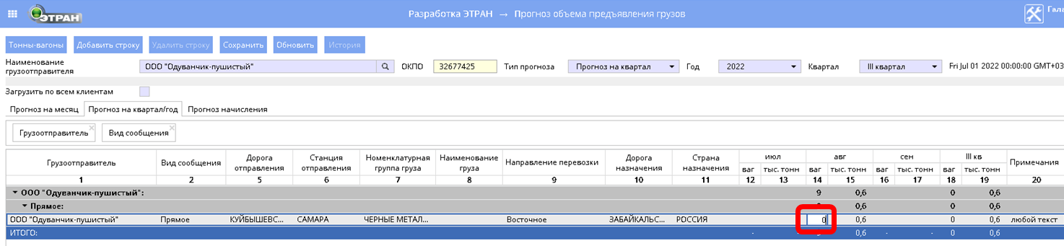
Рисунок 14. Редактирование значений прогноза в таблице прогноза
    - Формирование прогноза на квартал/год в экспортном сообщении
Для начала работы необходимо заполнить поля: «Наименование грузоотправителя», «Тип прогноза» (выбрать «Прогноз на квартал» или «Прогноз на год»), выбрать год в поле «Год» и планируемый квартал в поле «Квартал» (при вводе прогноза на квартал).
Формирование таблицы прогноза объема предъявления грузов на месяц производится последовательным добавлением строк по кнопке .
В окне добавления строки в поле «Вид сообщения» необходимо выбрать значение «экспорт» из выпадающего списка.
Далее необходимо заполнить параметры добавляемой строки (Рисунок 15):
- «Станция отправления» – выбор из списка НСИ «Станции» станций РФ, обязательно к заполнению;
- «Дорога отправления» – заполняется автоматически по принадлежности станции отправления;
- «Номенклатурная группа груза» – выбор из списка НСИ «Группы груза», обязательно к заполнению;
- «Наименование груза» – выбор из списка, заполняется по желанию;
- «Станция назначения» - выбор из списка НСИ «Станции» станций РФ без признака экспорта/импорта, обязательно к заполнению;
- «Дорога назначения» - выбор из списка НСИ «Железные дороги», необходимо выбрать дорогу РФ, обязательно к заполнению;
- «Направление перевозки» - заполняется автоматически по дороге назначения, неактивно к вводу;
- «Страна назначения» - выбор из списка стран по НСИ Страны;
- блок «Месяцы прогноза» - в блоке указаны месяцы выбранного квартала прогноза (при вводе Прогноза на квартал) или все месяцы года (при вводе Прогноза на год), а также графы:
  - «Прогноз погрузки, тонн» – прогнозируемое количество тонн, заполняется вручную с клавиатуры, обязательно к заполнению;
  - «Прогноз погрузки, ваг» - прогнозируемое количество вагонов, заполняется вручную с клавиатуры, обязательно к заполнению. Значение вагонов рассчитывается автоматически по установленной максимальной загрузке по выбранной группе груза согласно НСИ «Группы груза», с возможностью корректировки;
- в поле «Примечание» возможно ввести с клавиатуры любой текст.
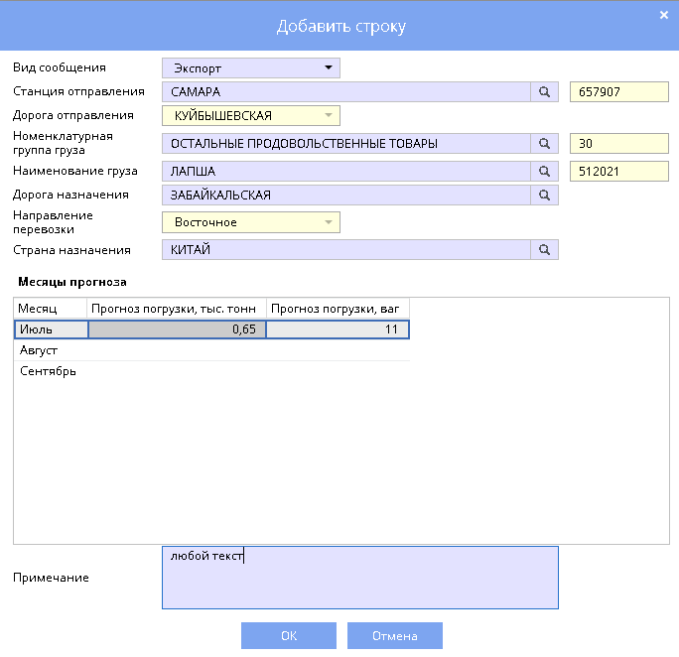
Рисунок 15. Добавление строки в прогноз для экспортного сообщения
После ввода параметров добавляемой строки и нажатия кнопки «ОК» в таблицу Прогноза на месяц будет добавлена строка по грузоотправителю в раздел таблицы с видом сообщения «Экспорт» (Рисунок 16).
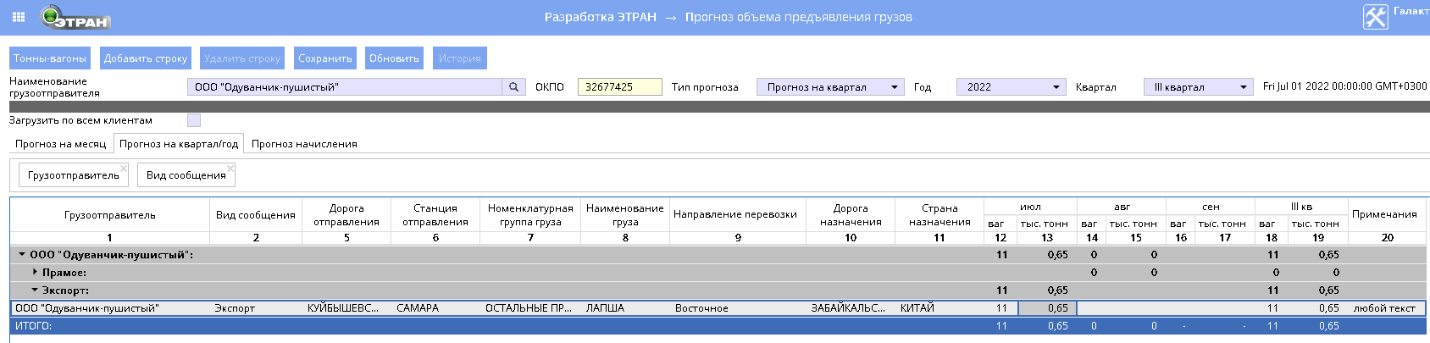
Рисунок 16. Добавленная строка на экспорт

Предусмотрена возможность редактирования (в установленный для ввода прогноза на месяц временной интервал, см. см.5.2) значений прогноза (вагоны, тонны) непосредственно в таблице прогноза.
Для редактирования данных непосредственно в таблице необходимо нажать левой кнопкой мыши на ячейку «Прогноз погрузки, тонн» или «Прогноз погрузки, ваг» соответственно для выделения ячейки, далее еще раз нажать левой кнопкой мыши для активизации ввода в ячейку и вручную с клавиатуры изменить значение.
    - Сохранение данных прогноза
После добавления строки прогноза или изменения данных по вагонам/тоннам прогноза необходимо нажать кнопку для сохранения введенных данных.
Предусмотрена проверка на наличие несохраненных данных при нажатии на кнопку «Сохранить», перевыборе в графе «Наименование грузоотправителя», «Год», «Месяц», установке признака «Загрузить по всем клиентам», переходе на иную вкладку режима (Рисунок 17).
Рисунок 17. Предупреждение о наличии несохраненных данных
    - Удаление строк прогноза объема предъявления грузов
Удаление выбранной строки таблицы прогноза производится по нажатию кнопки .
При этом будет выдано предупреждение (Рисунок 18). В окне предупреждения необходимо нажать кнопку «Да».
Рисунок 18. Предупреждение при удалении строки
    - Просмотр истории ведения строки прогноза на квартал/год
Для просмотра информации о пользователях, которыми вносились изменения в прогноз на квартал или в прогноз на год, и внесенных ими изменениях предусмотрена кнопка .
При нажатии на кнопку откроется окно «История ведения строки прогноза» (Рисунок 19), в котором будет отображена информация о внесенных по строке прогноза изменениях и пользователях, которыми данные изменения вносились.
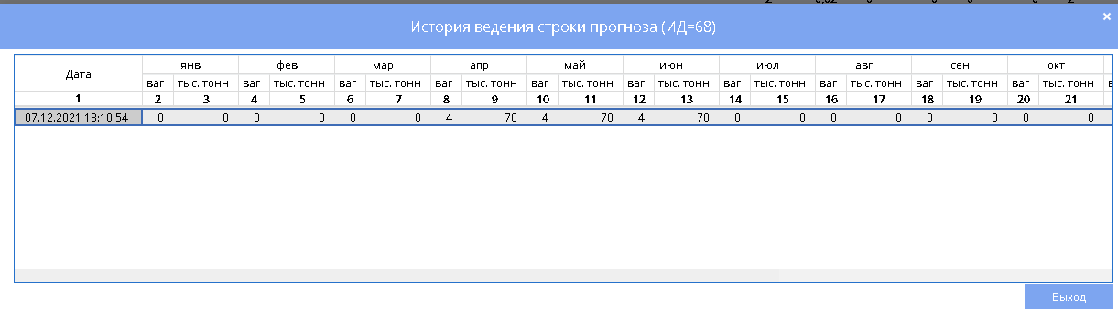
Рисунок 19. История ведения строки прогноза на год
  - Формирование прогноза начисления
Формирование прогноза начисления на квартал или на год в целом производится на вкладке «Прогноз начисления». Вкладка отображается только для сотрудников ЦФТО, ТЦФТО, АФТО.
Формирование производится автоматически на основе информации из прогнозов объема предъявления грузов на квартал или год на вкладке «Прогноз на квартал/год».
Для формирования прогноза начисления необходимо выбрать тип прогноза (Прогноз на год или Прогноз на квартал), выбрать год, выбрать квартал года (при квартальном планировании), грузоотправителя (или указать «Загрузить по всем клиентам», в поле «Коэффициент индексации тарифа (%) задать коэффициент на плановый год и нажать кнопку «Рассчитать» (Рисунок 20).
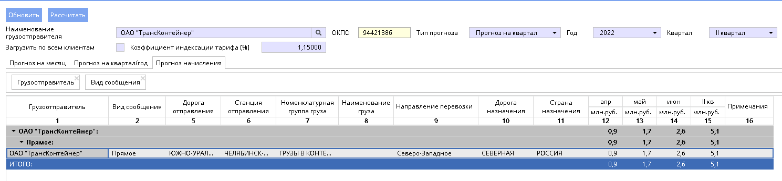
Рисунок 20. Прогноз начисления

Алгоритм автоматического расчета:
Начисления за грузовые перевозки по отправлению определяются по формуле как произведение прогнозного объема погрузки (в тоннах) по каждой заполняемой строке, умноженное на среднюю доходную ставку (руб./т) по данному направлению (станция отправления – станция назначения) по данному грузу по данному виду сообщения за последние 12 месяцев. Средняя доходная ставка определяется, как частное от деления суммарного тарифа, начисленного за грузовые перевозки по данному направлению по данному грузу по данному виду сообщения , на количество погруженных тонн по данному направлению согласно оформленных накладных за последние 12 месяцев. При этом сумма начисленного тарифа, рассчитанная за период прошлого календарного года, увеличивается на коэффициент индексации.
Рассчитанное значение переводится в млн.руб. с одним знаком после запятой и проставляется в таблицу на вкладке.
При нажатии кнопки «Рассчитать», если не заполнено поле «Коэффициент индексации тарифа (%)», то настроена выдача ошибки «Укажите коэффициент индексации тарифа в прогнозируемом периоде» (Рисунок 21).
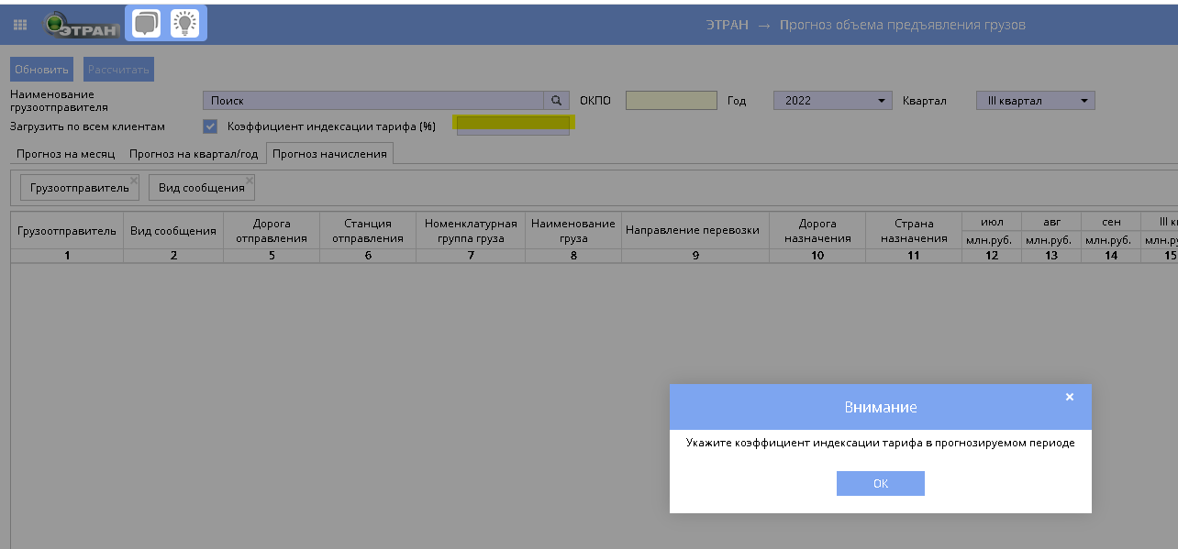
Рисунок 21. Ошибка при не указании коэффициента индексации тарифа

Предусмотрена возможность ручной группировки в таблице на вкладке. По умолчанию настроена группировка по наименованию грузоотправителя и виду сообщения.
  - Выгрузка прогнозов в формат MS Excel
Для выгрузки таблиц прогнозов из всех вкладок режима необходимо нажать кнопку с «шестеренкой» в правом верхнем углу таблицы на вкладке и выбрать «Экспортировать всё» для выгрузки всей таблицы или «Экспортировать выделенное» для выгрузки выделенных строк (Рисунок 22).
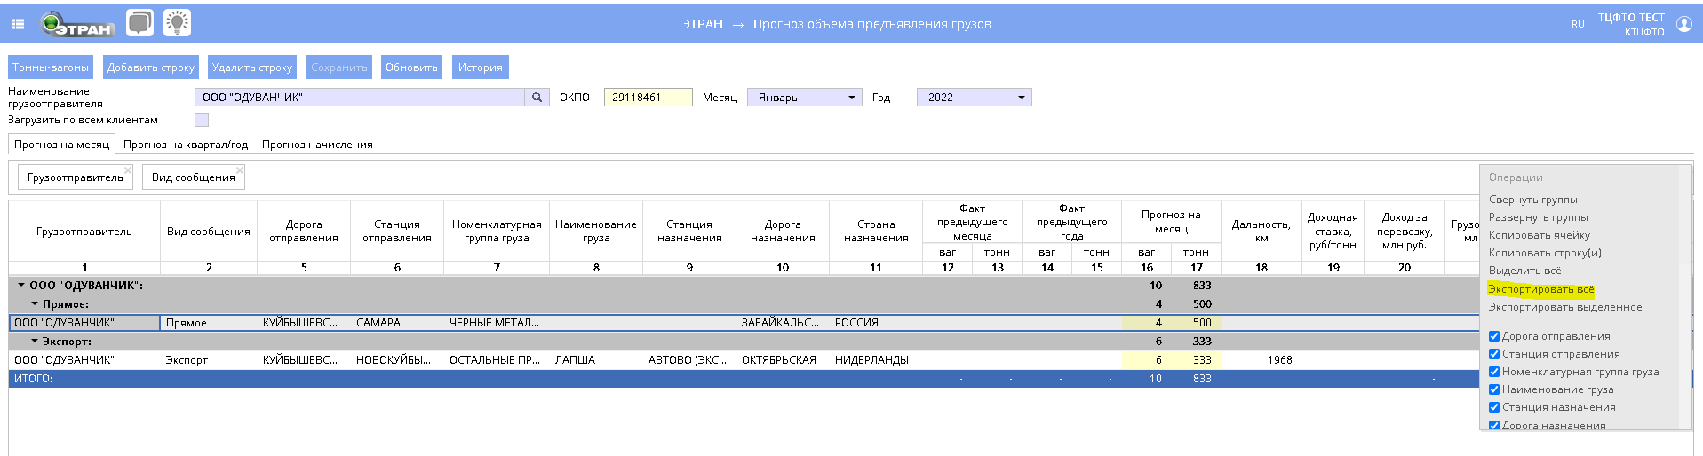
Рисунок 22. Выгрузка информации в MS Excel
Будет сформирован файл формата MS Excel с формированием соответствующего заголовка перед таблицей.

